Nome: Henrique de Brito Costa RM: 98831

QUESTÕES

1 - Como declarar uma variável com valor undefined, vazio e com valor em JavaScript? Exemplifique e demonstre a saída do valor da variável! ( 5 Pontos)

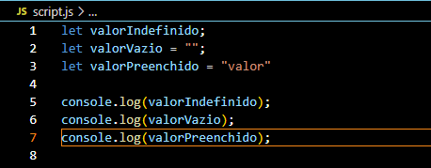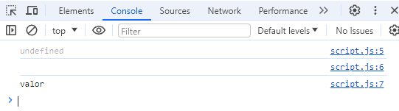

2-Como usar o operador os operadores( != , ==, >= ) em JavaScript? Exemplifique e demonstre a saída! (5 Pontos)

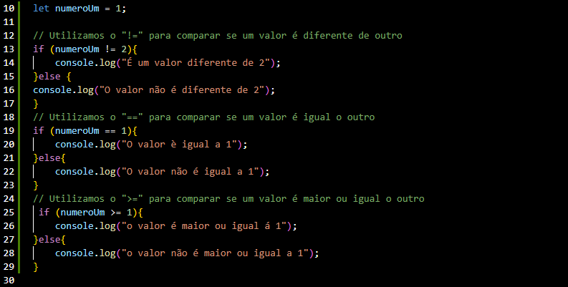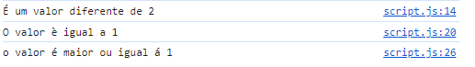

3 - Escreva um programa que calcula o índice de massa corporal (IMC) de uma pessoa e exibe uma mensagem indicando se ela está abaixo, no peso ideal ou acima do peso. Considere as seguintes faixas de IMC: abaixo de 18,5 (abaixo do peso), entre 18,5 e 24,9 (peso ideal) e acima de 24,9 (acima do peso). Exemplifique e demonstre a saída! (10 Pontos)

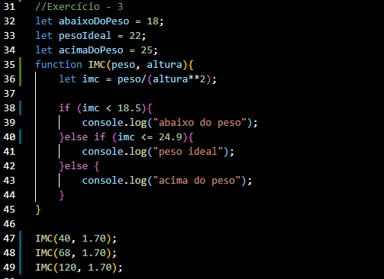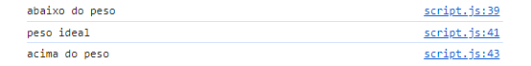

4 - Faça um programa que receba a idade de uma pessoa e exib a uma mensagem indicando em qual faixa etária ela se encontra: criança (até 12 anos), adolescente (entre 13 e 18 anos), adulto (entre 19 e 60 anos) ou idoso (mais de 60 anos). Exemplifique e demonstre a saída! (10 Pontos)

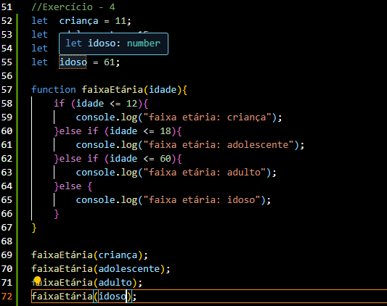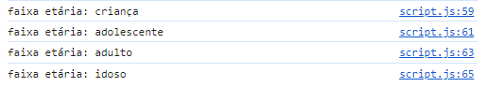

5 - Crie um programa que receb a um nome de usuário e uma senha e verifi que se eles correspondem aos dados de um usuário cadastrado. Considere que o usuário cadastrado possui nome de usuário "admin" e senha "1234". O programa deve exibir uma mensagem indicando se o login foi realizado com sucesso ou se houve falha de autenticação . Exemplifique e demonstre a saída! (5 Pontos)

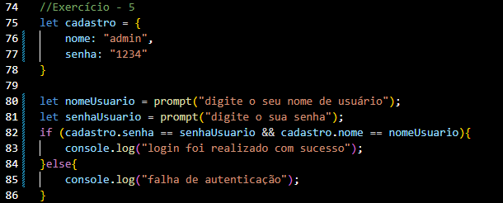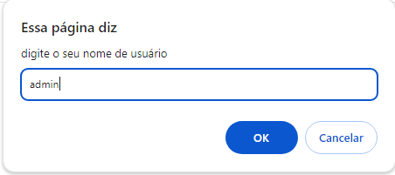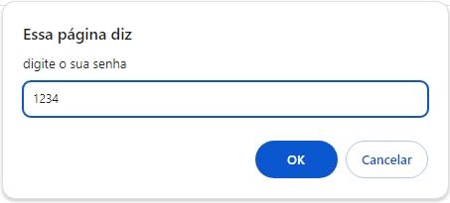

6 - Vamos criar um programa que calcule a média de 7 notas e exiba uma mensagem indicando se o aluno foi aprovado ou reprovado. Considere que a média mínima para aprovação é 6. Exemplifique e demonstre a saída! (5 Pontos)

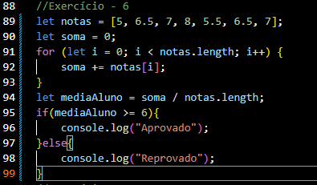

7 - Crie um programa que imprima na tela o nome, idade, Curso e ano na tela um embaixo do outro , no seu html coloque um fundo e um título e o javascript deve ser externo.(20 Pontos)

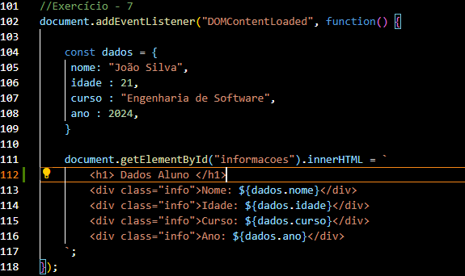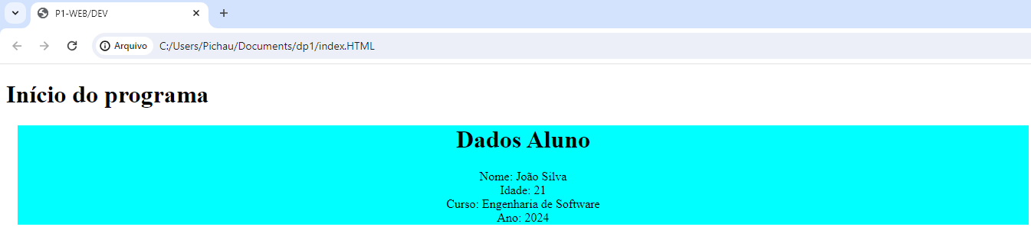

8 - Crie um programa que no seguinte texto: Tecnologia é um produto da ciência e da engenharia que envolve um conjunto de instrumentos, métodos e técnicas que visam a resolução de problemas.

1)Busque a primeira posição de “em”

2)Busque a última posição de “ia”

3)Busque a palavra ciência

4)Busque a palavra métodos

(20 Pontos)

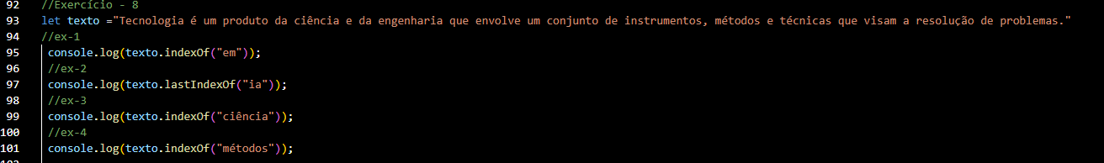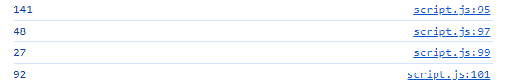

9 - Crie um programa que declare a variável como String depois converta para float e em seguida apresente o tipo da variável. (20 Pontos)

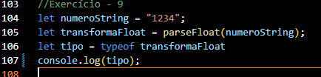

10 - quanto armazena os seguint es items

1) Cookies: 4Mb

2) LocalStorage: 5Mb

3)SessionStorage: Varia de 5Mb a 10Mb